Topik : 2.3. Evaluasi dan Plotting

Objective : Membuat grafik akurasi/loss per round

Task : Tambahkan visualisasi (matplotlib)

Source : <https://www.tensorflow.org/federated/tutorials/tutorials_overview>

**Getting started with federated learning**

|  |  |
| --- | --- |
| Federated Learning for image classification | Memperkenalkan bagian – bagian utama dari API Federated Learning (FL), dan mendemonstrasikan cara memakai TFF untuk mensimulasikan federated learning pada data mirip MNIST. |
| Federated Learning for text generation | Menunjukkan lebih lanjut cara memakai API FL milik TFF untuk menyempurnakan (refine) model pra-latih terserialisasi pada tugas pemodelan Bahasa |
| Tuning recommended aggregations for learning | Memperlihatkan bagaimana komputasi FL dasar di tff.learning dapat digabungkan dengan rutin agregasi khusus yang menawarkan kekokohan, privasi diferensial, kompresi dan lainnya. |
| Federated Recontruction for Matrix Factorization | Memperkenalkan federated learning yang Sebagian local , Dimana Sebagian parameter klien tidak pernah di agregasi di server. |

**Getting Started With Federated Analytics**

|  |  |
| --- | --- |
| Private Heavy Hitters | Menunjukkan cara menggunakan tff.analytics.heavy_hitters untuk membangun komputasi analitik terfederasi guna menemukan “heavy hitters” privat (item yang paling sering menonjol dengan perlindungan privasi) |

**Writing Custom Federated Computations**

|  |  |
| --- | --- |
| Building your own federated learning algoritm | Menunjukkan cara memakai TFF core API untuk mengimplementasikan algoritma federated learning dengan federated averaging sebagai contoh |
| Compossing learning algorithms | Menunjukkan cara memakai TFF learning API untuk dengan mudah mengimplementasikan algoritma federated learning baru, khususnya berbagai varian federated averaging |
| Custom Federated algorithms ( introduction to the federated core & implementing federated averaging ) | Memperkenalkan konsep – konsep kunci serta antarmuka yang disediakan oleh Federated Core API (FC API)_ |
| Implementing custom aggregations | Menjelaskan prinsip desain dibalik modul tff.aggregators dan praktik terbaik untuk mengimplementasikan agregasi nilai dari klien ke server. |

**Simulation best pratices**

|  |  |
| --- | --- |
| TFF simulation with accelerators (GPU) | Menunjukkan bagaimana runtime berkinerja tinggi milik TFF dapat digunakan dengan GPU |
| Working with ClientData | Memberikan praktik terbaik untuk mengintergrasikan dataset simulasi berbasis **ClientData** milik TFF ke dalam komputasi TFF |

**Intermediate and advanced tutorials**

|  |  |
| --- | --- |
| Random noise generation | Menyoroti beberapa kehalusan saat menggunakan keacakan dalam komputasi terdesentralisasi, serta mengusulkan praktik terbaik dan pola yang direkomendasikam |
| Sending Different Data To Particular Clients with federated_language.federated_select | Memperkenalkan operator federated_language.federated_select dan memberi contoh sederhana algoritma federated kustom yang mengirim data berbeda ke klien yang berbeda |
| Client-efficient large-model federated learning via federated_select and sparse aggregation | Menunjukkan bagaimana TFF dapat digunakan untuk melatih model yang sangat besar, Dimana setiap perangkat klien hanya mengunduh dan memperbarui sebagaian kecil dari model menggunakan federated_langauge.federated_select dan agregasi sparse. |
| Federated Learning with Differential Privacy in TFF | Mendemonstrasikan cara menggunakan TFF untuk melatih model dengan privasi differensial Tingkat pengguna. |

**Matplotlib Example :**

Source : <https://matplotlib.org/stable/gallery/index.html>

Menerapkan 2 contoh yangb akan digunakan visualisasi akurasi/loss per round dan yang paling umum untuk dipakai :

1. Line Plot

* Cocok untuk melihat tren naik/turun dari round ke round
* Biasanya dibuat dua figure terpisah ( satu untuk Accuracy , satu untuk Loss)

1. Log scale untuk loss

* Dipakai kalau nilai loss turun tajam (rentang besar), supaya kurva bisa lebih terbaca

**Example : Uji Coba**

Install Matplotlib

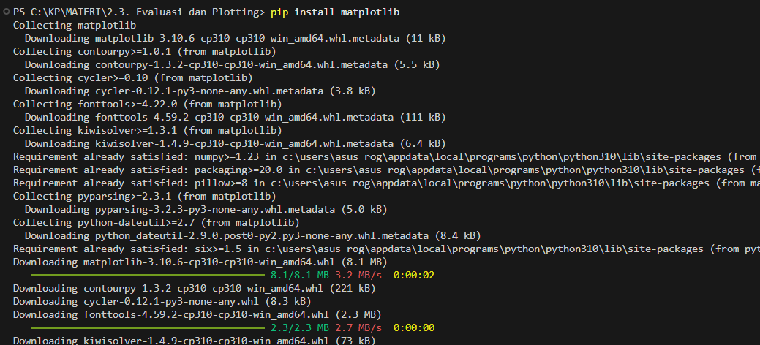

Line Plot

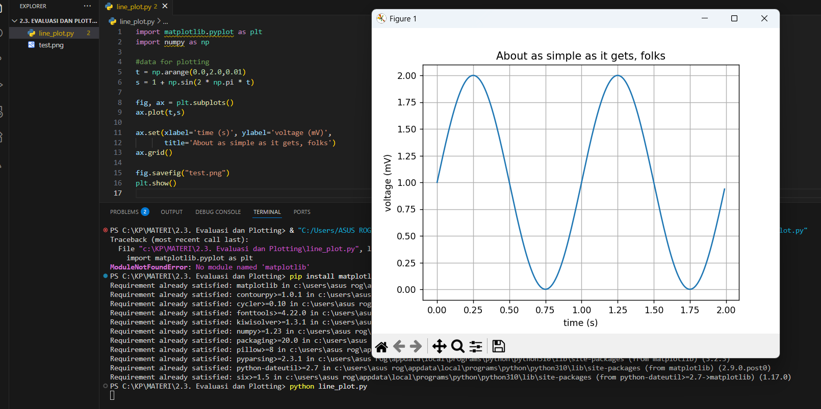

LogScale

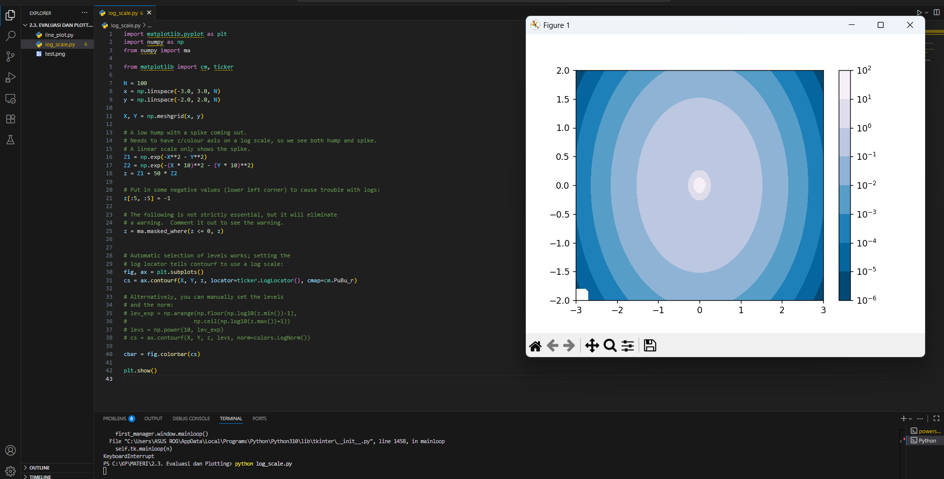

**Task**

**Visualisasi Line Plot :**

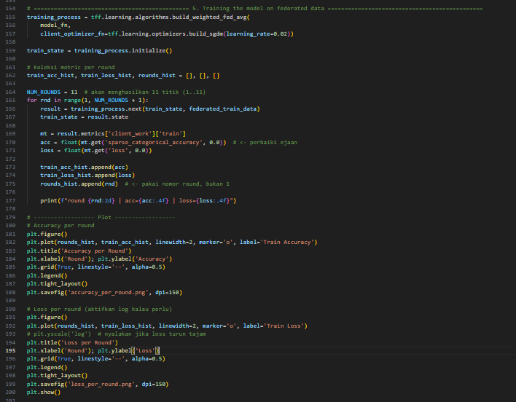

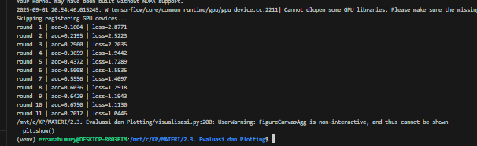

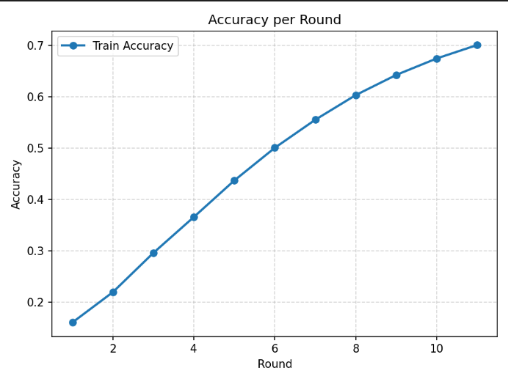

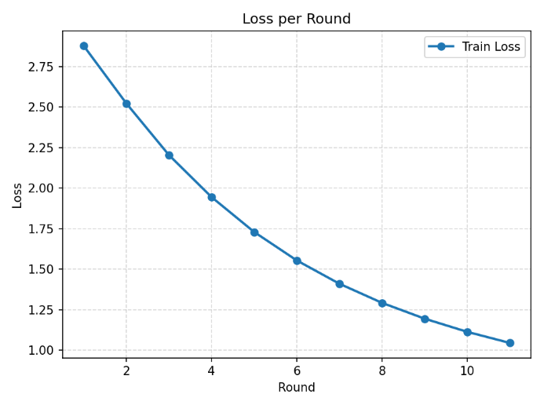

**Visualisasi Log Scale**

